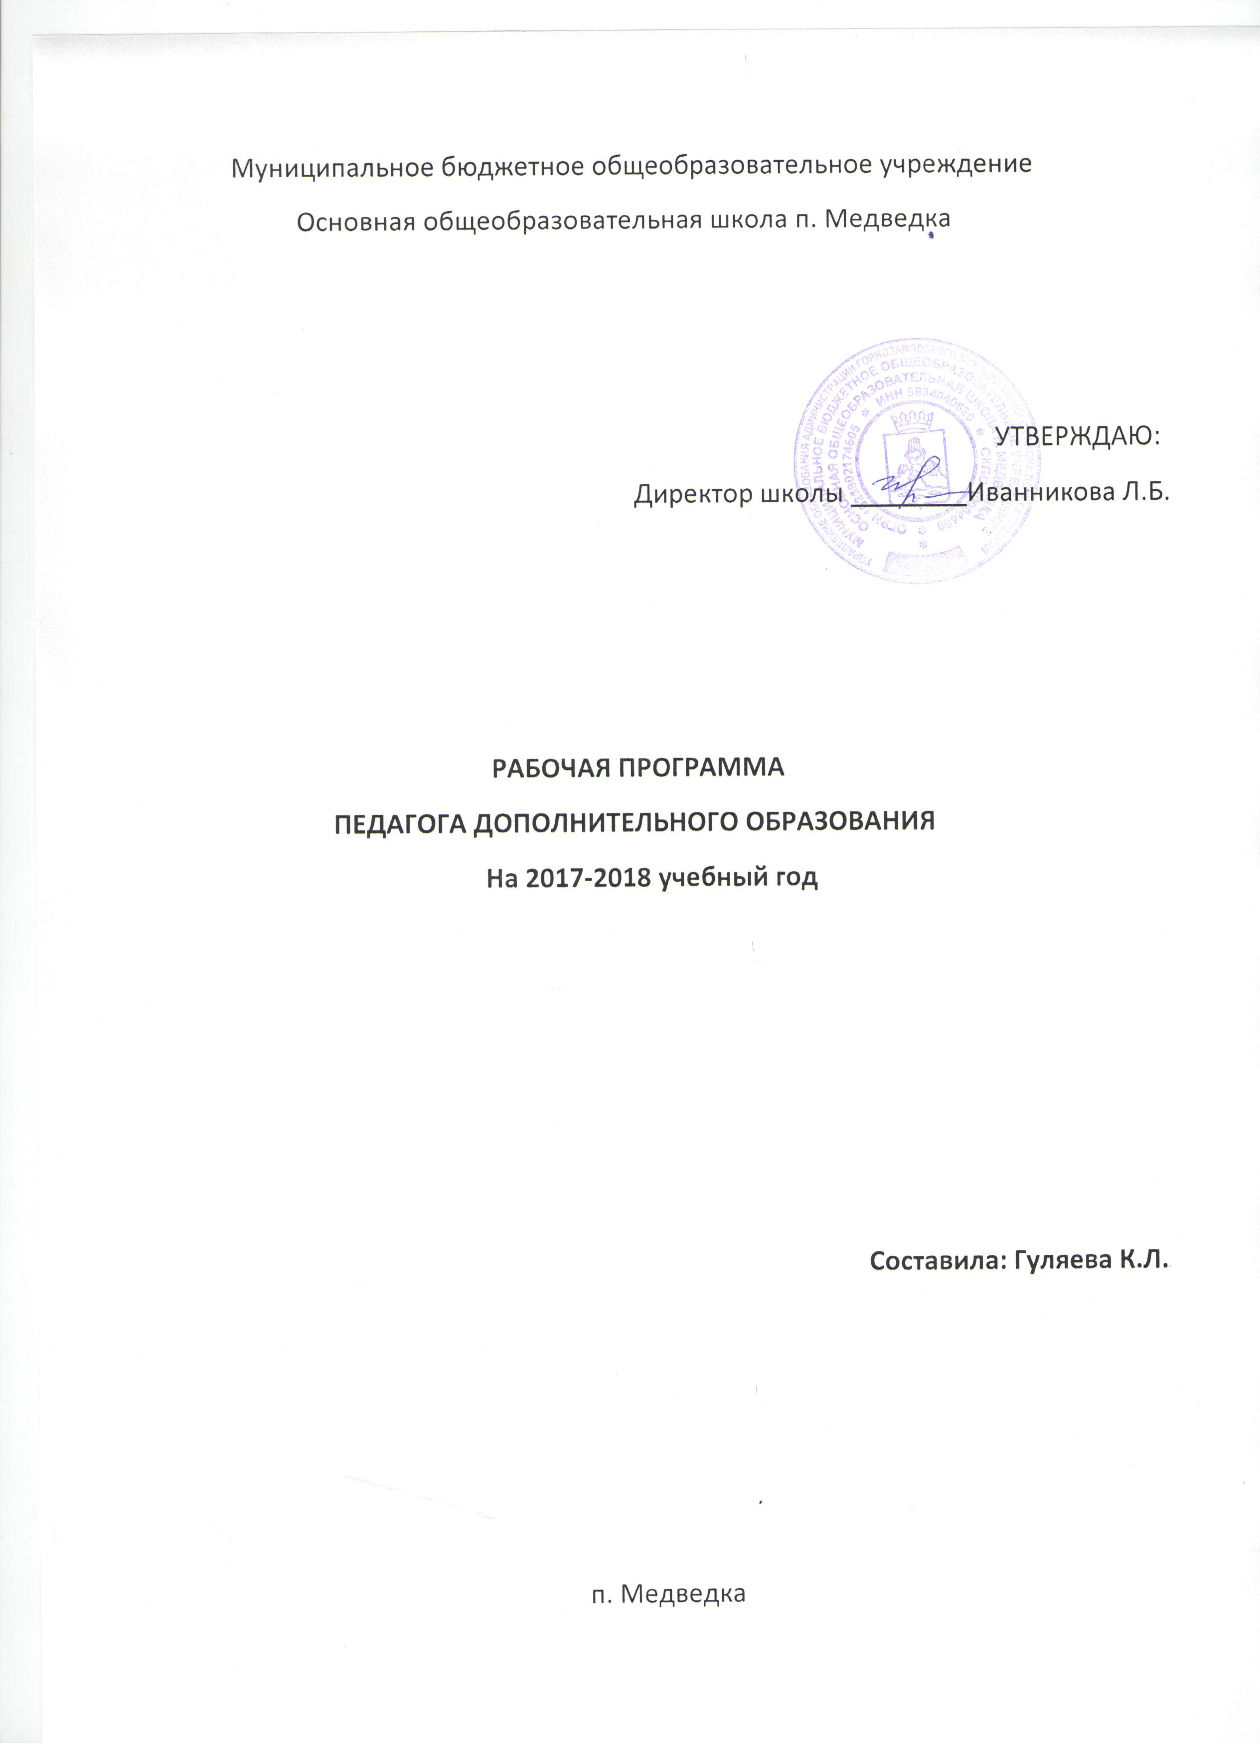
ПОЯСНИТЕЛЬНАЯ ЗАПИСКА
по плану дополнительного образования МБОУ ООШ п. Медведка
на 2017-2018 учебный год.
Учебный план дополнительного образования в МБОУ ООШ п. Медведка на 2017-2018 учебный год является нормативно-правовой основой работы педагогического коллектива. Программы развития школы с учетом материально – технической базы, квалификации педагогических работников, социального заказа обучающихся и их родителей.
Воспитательная работа в школе планируется, руководствуясь следующими документами:
- декларацией прав ребёнка;
- конвенцией ООН о правах ребёнка;
- законом об образовании.

Цели и задачи воспитательного процесса
Цель: Воспитание и развитие свободной, талантливой, физически здоровой личности, обогащенной научными знаниями, готовой к созидательной трудовой деятельности и нравственному поведению.
Задачи: На основе изучения личности учащихся, их интересов, стремлений и желаний создать максимум условий для физического, нравственного и духовного развития детей.
Важнейшие принципы жизнедеятельности:
- Гуманизация обучения и воспитания
- Гуманизация и дифференциация учебно-воспитательного процесса
- Системно-деятельностный и личностно-ориентированный подход к воспитанию.
1. Воспитательная работа строится исходя из того, что воспитание есть управление процессом развития личности.
2.Гуманистический характер воспитания предполагает реализацию воспитательных задач:
- На каждом учебном и внеклассном занятии;
- Создание воспитывающей среды во внеурочное время;
- Построение системы внеклассной работы, нацеленной на духовное развитие личности каждого ребенка.
3.Система внеклассной работы обеспечивает разнообразные потребности личности ребенка.
4.Важной частью системы воспитательной работы является формирование и укрепление школьных традиций.
5.Создание детской общественной организации обеспечит формирование активной жизненной позиции ребенка.
Воспитание предполагается строить с опорой на следующие виды деятельности:
- познавательную
- игровую
- спортивную
- творческую
- коммуникативную
- досуговую
- общественно – организаторскую
- допрофессиональную.
Таким образом, содержание образовательных программ направлено на:
- создание условий для развития личности ребенка;
- развитие мотивации к познанию и творчеству;
- обеспечение эмоционального благополучия;
- приобщение к общечеловеческим ценностям;
- укрепление психического и физического здоровья детей;
- позитивная профилактика асоциального поведения подростков средствами дополнительного образования.
Структурная модель непрерывного дополнительного образования в школе имеет три уровня реализации образовательных программ:
-1 уровень – дополнительное образование девочек школьного возраста (7 – 15 лет); и мальчиков ( 7- 10 )
- 2 уровень - дополнительное образование мальчиков школьного возраста (11 – 15 лет);
-3 уровень - дополнительное образование детей школьного возраста (12 – 16 лет) с привлечением родителей.
Ж.Ж. Руссо считает, что главным методом обучения является собственное желание ребенка обучаться. Рассуждая о ценности детства, он считает, что природа хочет, чтобы дети были детьми, прежде чем быть взрослыми. Потому как если нарушить этот порядок, то произрастут скороспелые плоды, которые не будут иметь ни зрелости, ни вкуса и быстро испортятся. Сегодня дополнительное образование детей - единый, целенаправленный процесс, объединяющий воспитание, обучение и развитие личности. Оно предназначено для свободного выбора и освоения дополнительных образовательных программ независимо от осваиваемой основной образовательной программы. Дополнительное образование в отличие от образовательного процесса, не регламентируется стандартами, а определяется социальным заказом детей, родителей, других социальных институтов. Содержание современного дополнительного образования детей расширяет возможности личностного развития детей за счет расширения образовательного пространства ребенка исходя из его потребностей. Дополнительное образование является и средством мотивации развития личности к познанию и творчеству в процессе широкого разнообразия видов деятельности в различных образовательных областях. Оно характеризуется разнообразием содержательных аспектов деятельности (теоретический, практический, опытнический, и др.) и форм образовательных объединений (кружок, клуб, школа, секция и др.). Кроме того, дополнительное образование способствует своевременному самоопределению ребенка, повышению его конкурентоспособности в жизни, созданию условий для формирования каждым ребенком собственных представлений о самом себе и окружающем мире. В дополнительном образовании педагог сам определяет «стандарт» освоения предмета или направления деятельности.
Работа по формированию гармонично развитой творческой личности посредством дополнительного образования построена на основе следующих принципов:
• Комфортность: атмосфера доброжелательности, вера в силы ребенка, создание для каждого ситуации успеха.
• Погружение каждого ребенка в творческий процесс: реализация творческих задач достигается путем использования в работе активных методов и форм обучения.
• Опора на внутреннюю мотивацию: с учетом опыта ребенка создание эмоциональной вовлеченности его в творческий процесс, что обеспечивает естественное повышение работоспособности.
• Постепенность: переход от совместных действий взрослого и ребенка, ребенка и сверстников к самостоятельным; от самого простого до заключительного, максимально сложного задания; «открытие новых знаний». • Вариативность: создание условий для самостоятельного выбора ребенком способов работы, типов творческих заданий, материалов, техники и др.
• Индивидуальный подход: создание в творческом процессе раскованной, стимулирующей творческую активность ребенка атмосферы. Учитываются индивидуальные психофизиологические особенности каждого ребенка и группы в целом. В основе лежит комплексное развитие всех психических процессов и свойств личности в процессе совместной (дети - дети, дети - родители, дети - педагог) продуктивно-творческой деятельности, в результате которой ребенок учится вариативно мыслить, запоминать, придумывать новое, решать нестандартные задачи, общаться с разными людьми и многое другое.
• Принцип взаимного сотрудничества и доброжелательности: общение с ребенком строится на доброжелательной и доверительной основе.
• Принцип интеграции: интегративный характер всех аспектов развития личности ребёнка дошкольного возраста: общекультурных, социально-нравственных, интеллектуальных.
Программы физкультурно–спортивной направленности ориентированы на формирование у школьников ценностного отношения к своему здоровью и здоровому образу жизни, к общей физической подготовке, развитию координации, гибкости, пластики, направлена на укрепление здоровья, формирование спортивного мастерства, морально-волевых качеств и системы ценностей с приоритетом жизни и здоровья.
В школе работают 3 объединения этого направления:
- « Гимнастика» - девочки школьного возраста (7 – 15 лет); и мальчики( 7- 10 ) – 2 часа в неделю.
- « Пиенербол» - мальчики школьного возраста (11 – 15 лет); девочки школьного возраста ( 10 – 15 лет ), родители, учителя – 1 час в неделю.
- « Баскетбол» -мальчики ( по желанию девочки ) школьного возраста (10-15 лет) - 2 часа в неделю.
Целью программ является всестороннее развитие личности школьника, совершенствование его физического развития.
Через социальное общение происходит социальное становление индивида. От активности самой личности непосредственно зависит время наступления ее социальной зрелости. Социально-педагогический компонент присутствует в различных сферах жизнедеятельности людей, а именно: семья и система семейных отношений, трудовая деятельность, социально-педагогическая реабилитации, адаптация изменяющейся личности, социальная защита, обеспечение безопасности, охраны прав и свобод различных групп людей. Цель направленности: ориентировать на корректировку и развитие психических свойств личности, накопление опыта гражданского поведения, осознанного выбора профессии, получение квалифицированной помощи в различных аспектах социальной жизни. Задачи направленности: - содействие профессиональному самоопределению детей и подростков; - формирование навыков общения, самоорганизации; - развитие самостоятельности, инициативности детей.
Все темы занятий кружков, входящие в программу, подобраны по принципу нарастания сложности дидактического материала и творческих заданий, что дает возможность ребенку распределять свои силы равномерно и получить желаемый результат. Возможно внесение изменений в содержательную часть программы на последующие годы реализации, с учетом интересов детей, пожеланий родителей.
Таким образом, учебный план дополнительного образования в МБОУ ООШ п. Медведка на 2017-2018 учебный год охватывает три основных направления и реализует социально значимые запросы учащихся.
УЧЕБНО – ТЕМАТИЧЕСКИЙ ПЛАН
Календарь образовательных событий, приуроченных к государственным и национальным праздникам Российской Федерации, памятным датам и событиям российской истории и культуры, на 2017–2018 учебный год.
Сентябрь
• 1 сентября - День знаний
• 3 сентября - День солидарности в борьбе с терроризмом
• 5 сентября - 200 лет со дня рождения Алексея Константиновича Толстого, русского поэта, писателя, драматурга (1817 г.)
• 8 сентября - 205 лет со дня Бородинского сражения русской армии под командованием М. И. Кутузова с французской армией (1812 г.)
• 8 сентября - Международный день грамотности
• 26–30 сентября - Неделя безопасности
Октябрь
• 1 октября - Международный день пожилых людей
• 4 октября - День гражданской обороны
• 4 октября - 60 лет со дня запуска первого искусственного спутника Земли (1957 г.)
• 5 октября - Международный день учителя
• 16 октября - Всероссийский урок «Экология и энергосбережение» в рамках Всероссийского фестиваля энергосбережения #ВместеЯрче
• 2–31 октября - Международный месячник школьных библиотек
• 30 октября - Всероссийский урок безопасности школьников в сети Интернет
Ноябрь
• 4 ноября - День народного единства
• 7 ноября - 100 лет революции 1917 года в России
• 16 ноября - Международный день толерантности
• 27 ноября - День матери в России
Декабрь
• 3 декабря - День Неизвестного Солдата
• 3 декабря - Международный день инвалидов
• 4–10 декабря - Всероссийская акция «Час кода». Тематический урок информатики
• 9 декабря - День героев Отечества
• 12 декабря - День Конституции Российской Федерации
Январь
• 27 января - Международный день памяти жертв Холокоста
Февраль
• 2 февраля - День разгрома советскими войсками немецко-фашистских войск в Сталинградской битве (1943 г.)
• 8 февраля - День российской науки
• 15 февраля - День памяти о россиянах, исполнявших служебный долг за пределами Отечества
• 21 февраля - Международный день родного языка
• 23 февраля - День защитника Отечества
Март
• 1 марта - Международный день борьбы с наркоманией и наркобизнесом
• 8 марта - Международный женский день
• 11 марта - 200 лет со дня рождения Мариуса Петипа, балетмейстера (1818 г.)
• 18 марта - День воссоединения Крыма с Россией
• 28 марта - 150 лет со дня рождения Максима (Алексея Максимовича) Горького (Пешкова), писателя (1868 г.)
• 26–31 марта - Неделя детской и юношеской книги (Л. Н. Толстой (190 лет), Ф. И. Тютчев (205 лет), В. Г. Короленко (165 лет), Б. Житков (135 лет), С. Маршак (165 лет), М. Цветаева (125 лет), Д. Н. Мамин-Сибиряк (165 лет), А. Н. Толстой (135 лет), Б. Полевой (110 лет), А. Н. Островский (195 лет))
• 26–31 марта - Неделя музыки для детей и юношества
Апрель
• 12 апреля - День космонавтики. Гагаринский урок «Космос – это мы»
• 21 апреля - День местного самоуправления
• 30 апреля - День пожарной охраны. Тематический урок ОБЖ
Май
• 9 мая - День Победы советского народа в Великой Отечественной войне 1941–1945 годов (1945 г.)
• 24 мая - День славянской письменности и культуры
Июнь
• 1 июня - Международный день защиты детей
• 6 июня - День Русского языка – Пушкинский день России
• 12 июня - День России
• 22 июня - День памяти и скорби – день начала Великой Отечественной войны (1941 г.)
Весь период
• Год особо охраняемых природных территорий в Российской Федерации (2017 год)
• Год экологии (2017 год)
• Дни финансовой грамотности в общеобразовательных организациях

